**ПАМЯТКА**

**о мерах пожарной безопасности в быту для личных жилых домов**

**Уважаемые граждане!**

**В целях предупреждения пожаров в жилье:**

Будьте осторожны при эксплуатации печного и газового отопления.

Никогда не оставляйте без присмотра включенные электроприборы.

Следите за исправностью электропроводки, не перегружайте электрические сети, не допускайте применения самодельных элект­роприборов и «жучков».

Не закрывайте электролампы и другие светильники бумагой и тканями.

Не оставляйте на открытых площадках и во дворах тару (емкости, ка­нистры и т.п.) с легко воспламеняющимися и газообразными жидкостя­ми, а также баллоны со сжатыми и сжиженными газами.

Не оставляйте детей без присмотра, обучите их правилам пользова­ния огнем.

О неблагополучных соседях в противопожарном состоянии сообщай­те в ближайшие подразделения пожарной охраны.

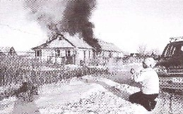

**Помните, что пожар легче пре­дупредить, чем потушить!**

При возникновении пожара немедленно звоните по телефону службы спасения «**01**», «**112**» четко сообщите, **что горит, адрес и свою фамилию.**